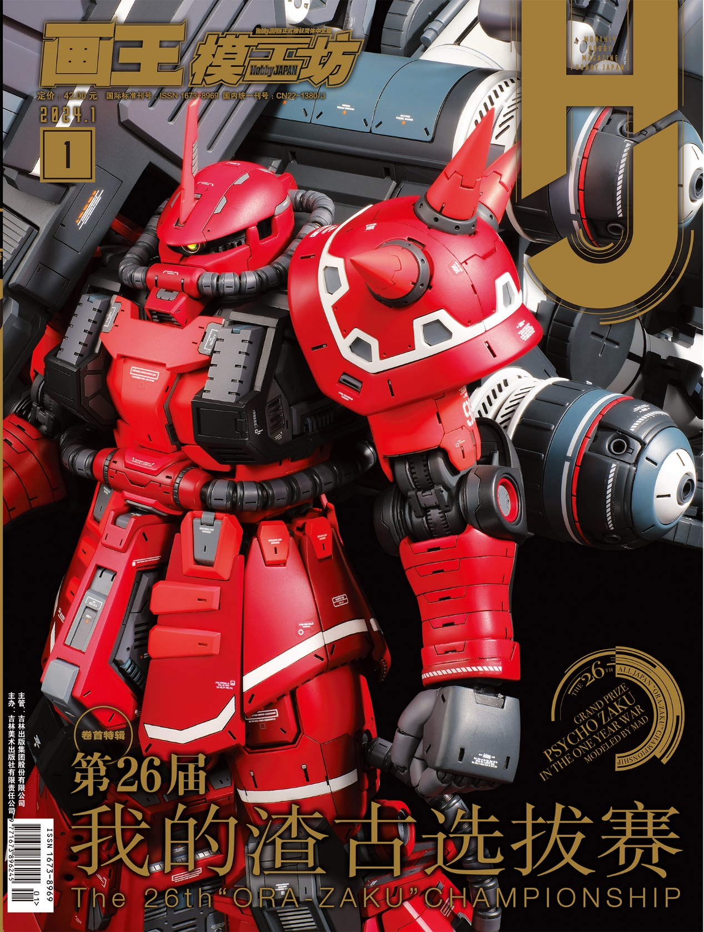

屏幕前的小伙伴们你们好啊~当本期模工坊跟大家正式见面的时候，2023年应该马上就要结束拉，小编在这里提前祝大家元旦快乐！愿大家在2024年有一个满意的开始！说回本期杂志的内容，首当其冲的肯定是一年一度“我的渣古选拔赛”了，这次选手们为大家带了哪些精彩作品，赶快跟小编们一起来看吧！

卷首特辑 第26届我的渣古选拔赛

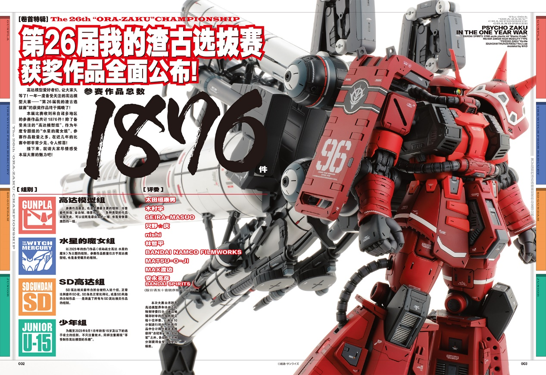

大家久等了!一年一度备受关注的高达模型大赛 “第26届我的渣古选拔赛”的获奖作品终于揭晓!本届比赛收到来自诸多地区的参赛作品共计1876件!除了备受关注的“高达模型组”,作为年度专题组的“水星的魔女组”，参赛作品数量之多，在近几年的比赛中都非常少见，令人惊喜!接下来，就请大家尽情感受本届大赛的魅力吧!

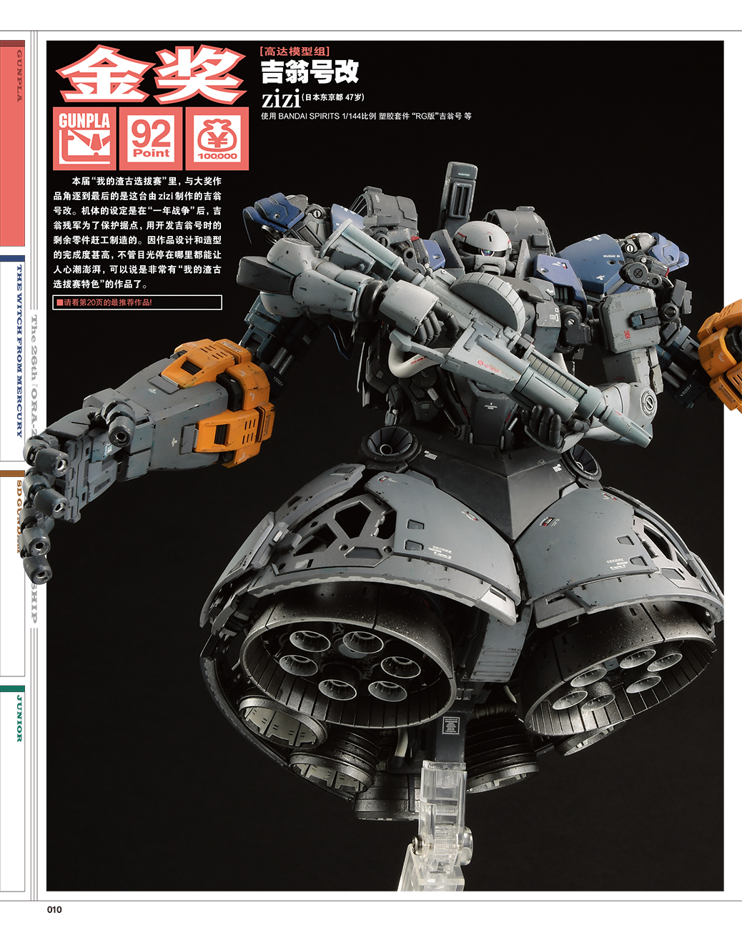

值得一提的是，我国的三位参赛选手：番茄味、LAC-es、大仙狗 ，在本次大赛中脱颖而出，分别荣获 SD高达组银奖以及水星的魔女组银奖、铜奖!另外还有9名中国选手成功入围!他们分别是消失的骑兵、zzdera、Dang、smw、Majeky80bazhe、我的名字共七字、Sam Cho、Alvingor。 大家的作品都十分精彩，让我们恭喜各位参赛选手！

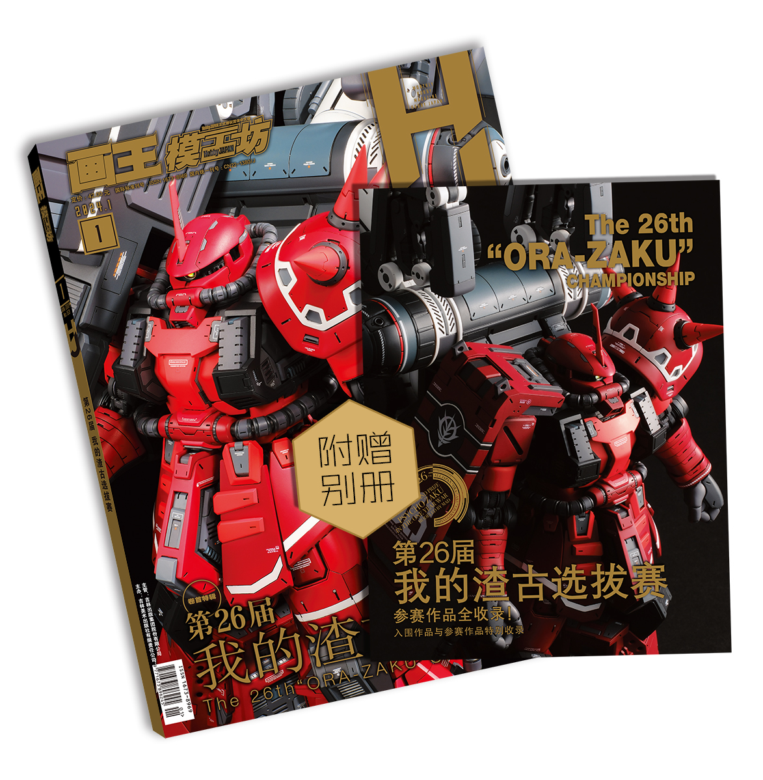

**本期附送的别册中收录了全部参赛作品，一定令大家过足眼瘾**

特别看点（一）：在周末制作高达模型的技巧——怀旧场景篇

制作海边场景的技巧(前篇)

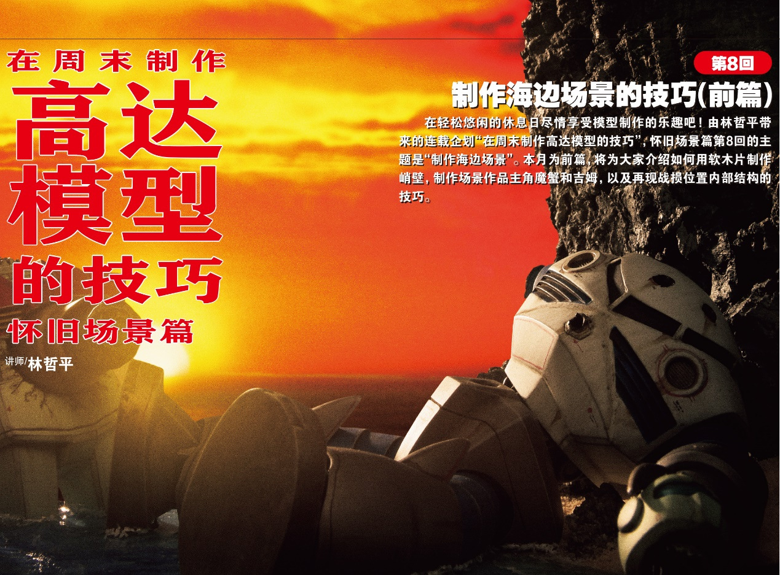

在轻松悠闲的休息日尽情享受模型制作的乐趣吧!由林哲平带来的连载企划“在周末制作高达模型的技巧”，怀旧场景篇第8回的主题是“制作海边场景”。本月为前篇，将为大家介绍如何用软木片制作峭壁，制作场景作品主角魔蟹和吉姆，以及再现战损位置内部结构的技巧。

特别看点（二）笔涂部落Tribe

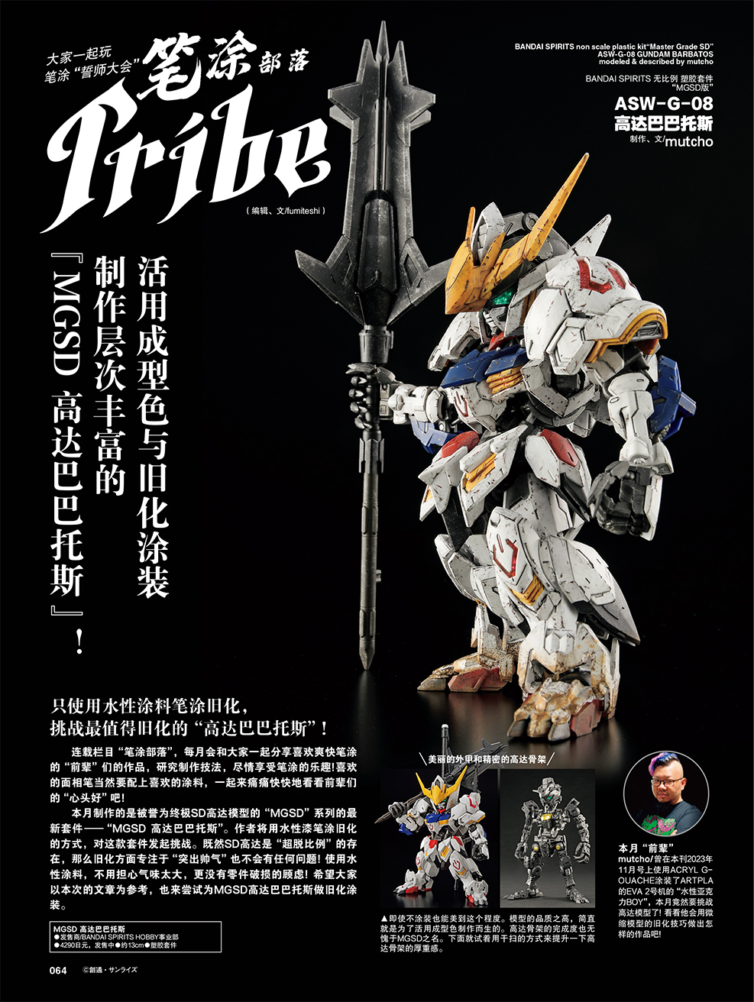

连载栏目“笔涂部落”，每月会和大家一起分享喜欢爽快笔涂的“前辈”们的作品，研究制作技法，尽情享受笔涂的乐趣! 本月制作的是被誉为终极SD高达模型的“MGSD”系列的最新套件--“MGSD 高达巴巴托斯”。作者将用水性漆笔涂旧化的方式，对这款套件发起挑战。

原创内容：

宇宙蝴蝶卡碧尼

制作、文/金鱼&鲨鱼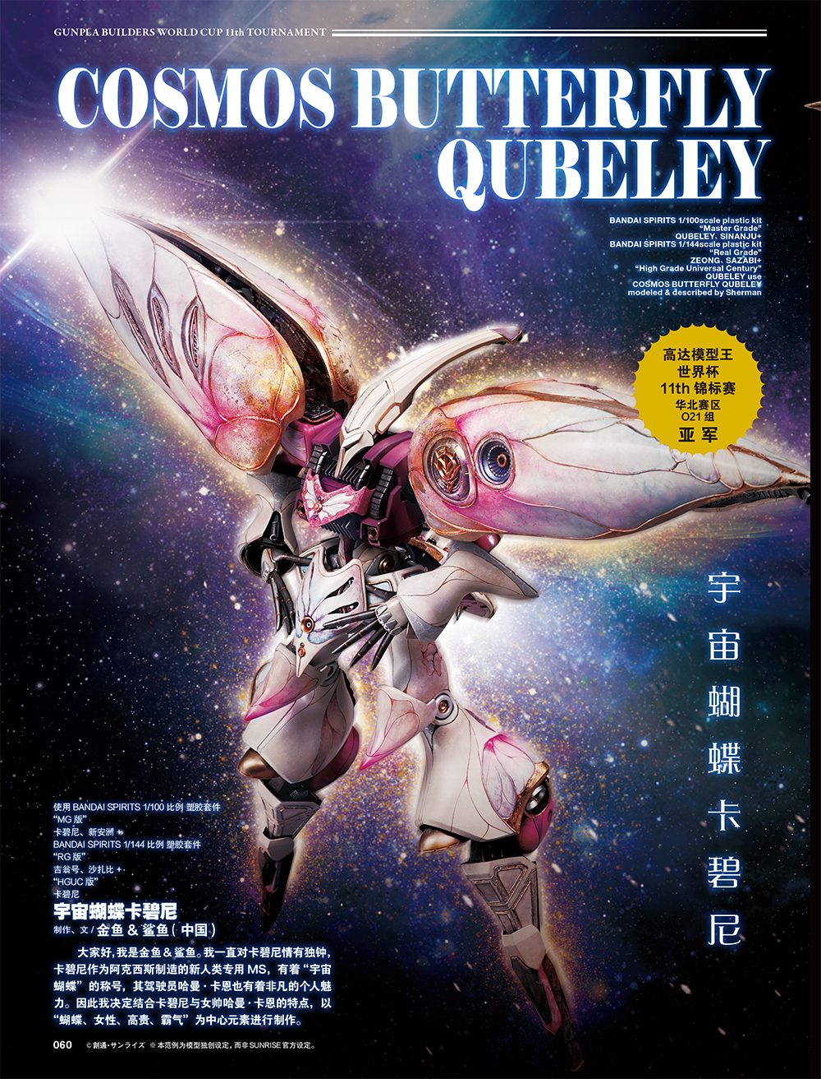

黄金骑士与黄金骑士A-T

制作、文/形制造

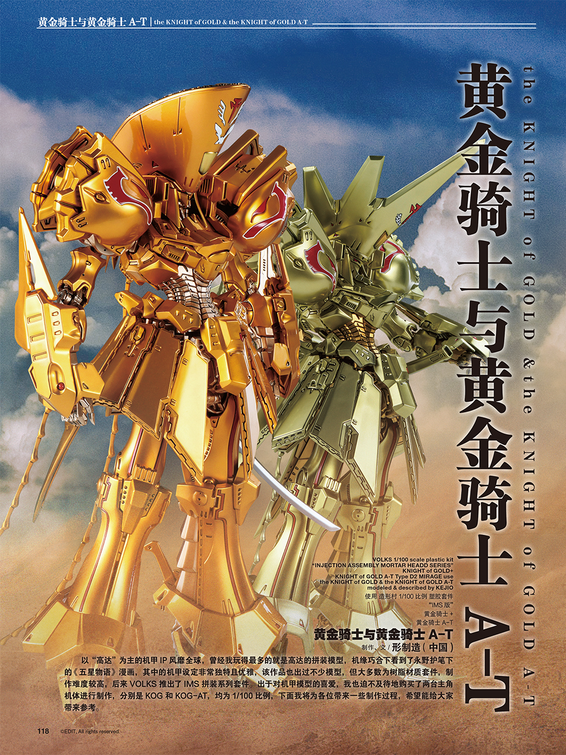

**更多精彩内容尽在本期模工坊HobbyJAPAN**

